connexion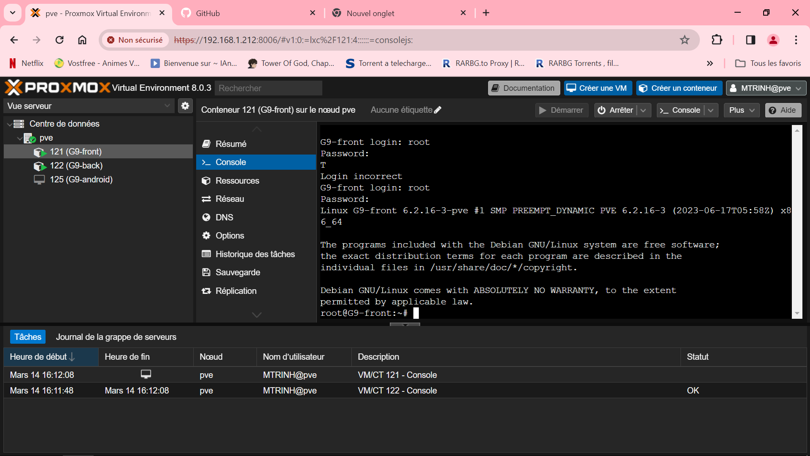

2. installer git, nodeJS, npm et mariadb-server